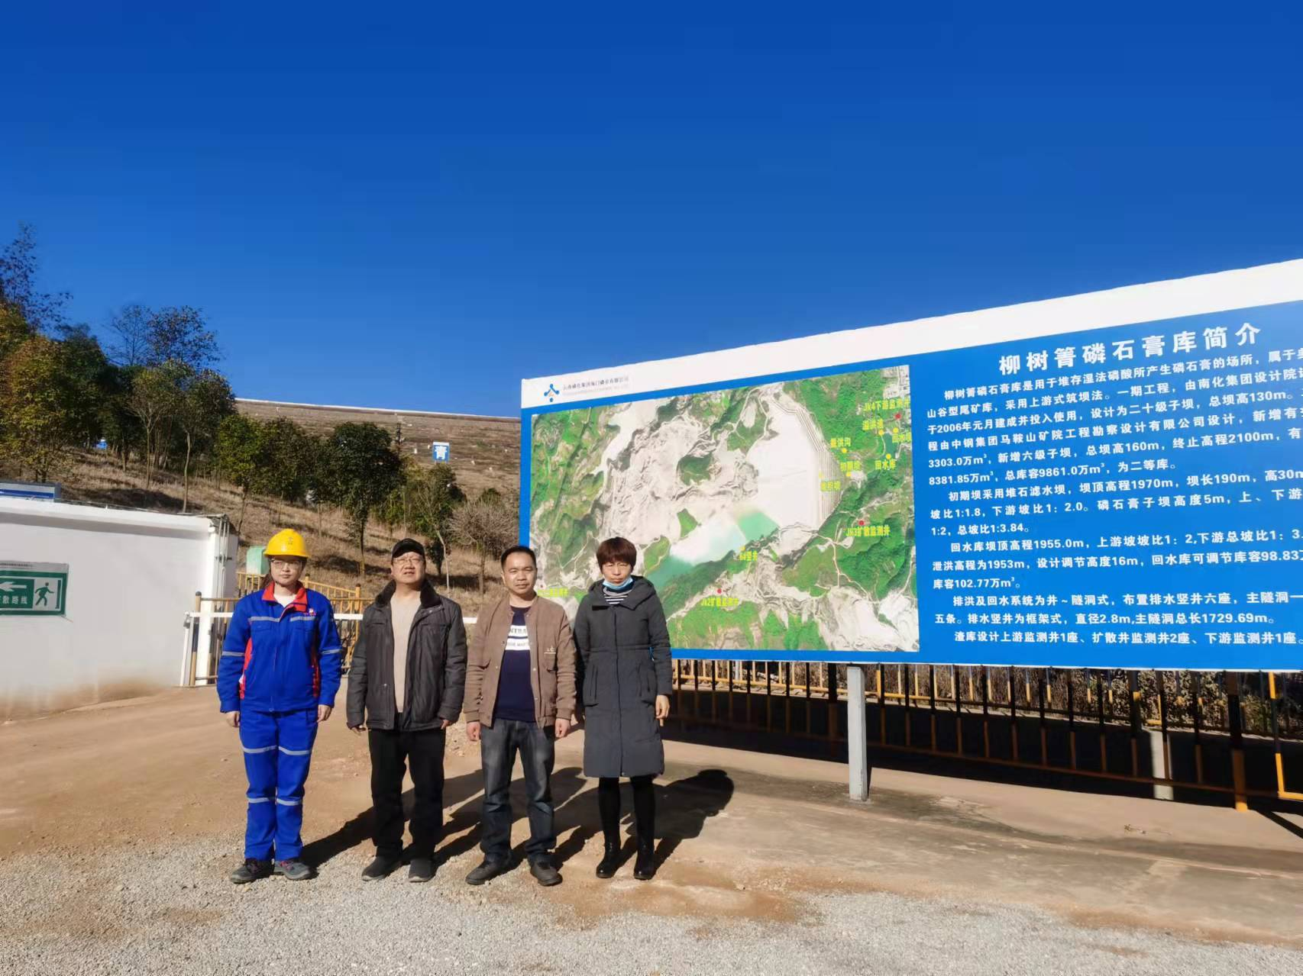
        - 评价人员与企业相关人员合影
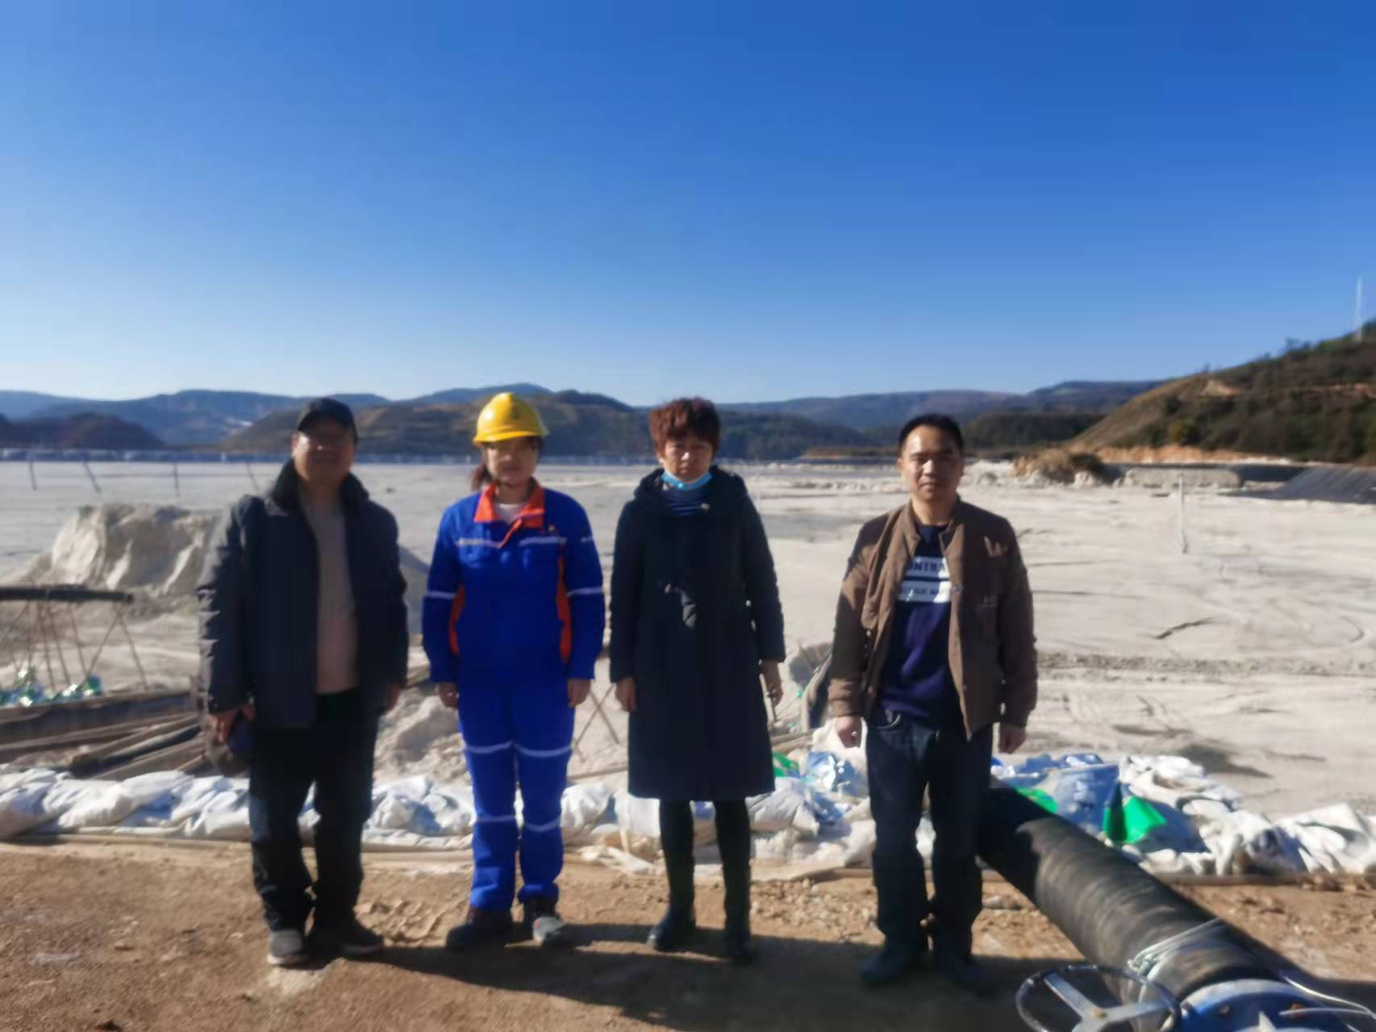
        - 评价人员与企业相关人员合影

